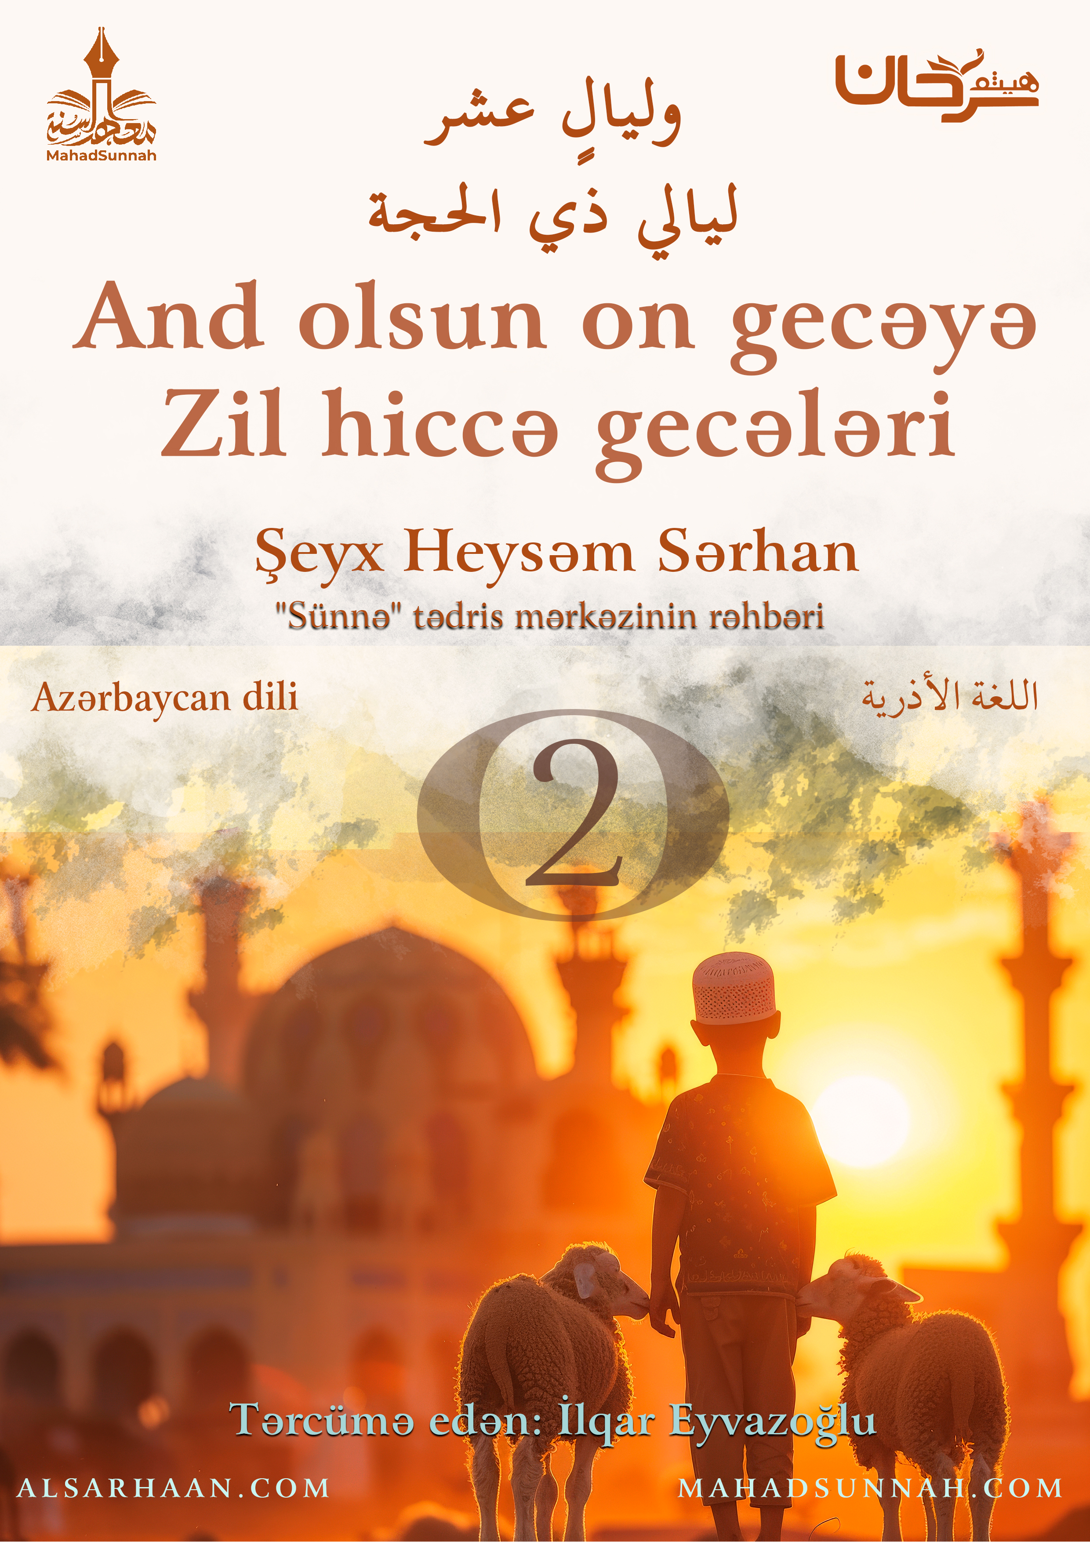
‏﷽

And olsun on gecəyə!
Zil-Hiccə ayının ilk on günü.
Bu günləri hansı əməllərlə qarşılamalıyıq?
İbn Abbas (Allah ondan razı olsun) buyurur: Peyğəmbər ﷺ buyurur:
“Bu günlərdən (on gündən) başqa elə bir gün yoxdur ki, bu günlərdə edilən saleh əməllərdən Allaha daha sevimli olsun.
Dedilər ki: Ey Allahın elçisi, Allah yolunda cihaddan da?
Allahın elçisi ﷺ dedi: Allah yolunda cihaddan da. Yalnız o kəsin əməli istisnadır ki, o, malı və canı ilə cihada getsin, heç biri ilə geri dönməsin”.

Saleh əməl dedikdə, müxtəlif ibadət növləri nəzərdə tutulur. Oruc, namaz, həcc, zikr, Uca Allaha təkbir gətirmək, quran oxumaq, xeyir yollarında sədəqə vermək və s.
Bu günlərdə ən çox edilən əməllərdən:
- Onuncu gündən başqa o biri günləri oruc tutmaq:
Peyğəmbərin ﷺ zövcələrinin birindən gələn rəvayətdə buyurur:
Allah Elçisi ﷺ Zil-Hiccənin ilk doqquz gününü xüsusi ilə də iki ilin kəffarəsi olan arafa gününü oruc tutardı.
- Həcc etmək: Bu da bu on gündə olunan ən fəzilətli əməldir. Peyğəmbərin ﷺ buyurur: Qəbul olunan həccin mükafatı yalnız cənnətdir.

- Qurban kəsmək: Bu da təkid olunmuş sünnələrdəndir.
Kim qurban kəsmək istəyirsə, Zilhiccə ayının əvvəlindən qurbanını kəsənə qədər saçını və dırnağını kəsməkdən çəkinər.

- Çoxlu təhlil (Lə iləhə illəllah), təkbir (Allahu əkbər) və təhmid (əlhəmdulilləh) demək.
Bunun forması belədir:
Allahu Əkbər, Allahu əkbər, Allahu Əkbər
Lə iləhə illəllah
Allahu Əkbər, Allahu Əkbər
Və lilləhil-Həmd

Buxari (969)
Sünən Abu Davud. Şeyx Albani səhihləşdirib

